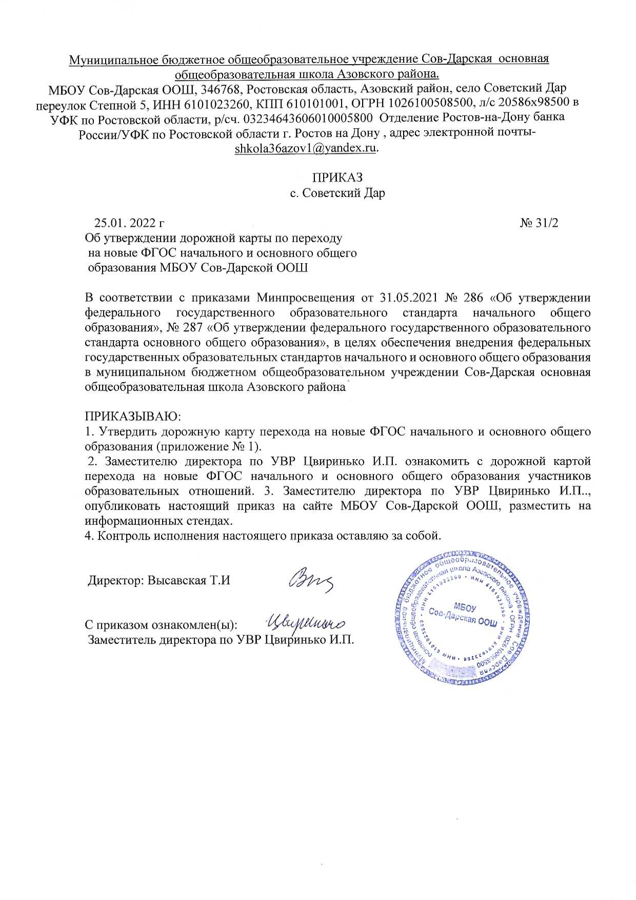

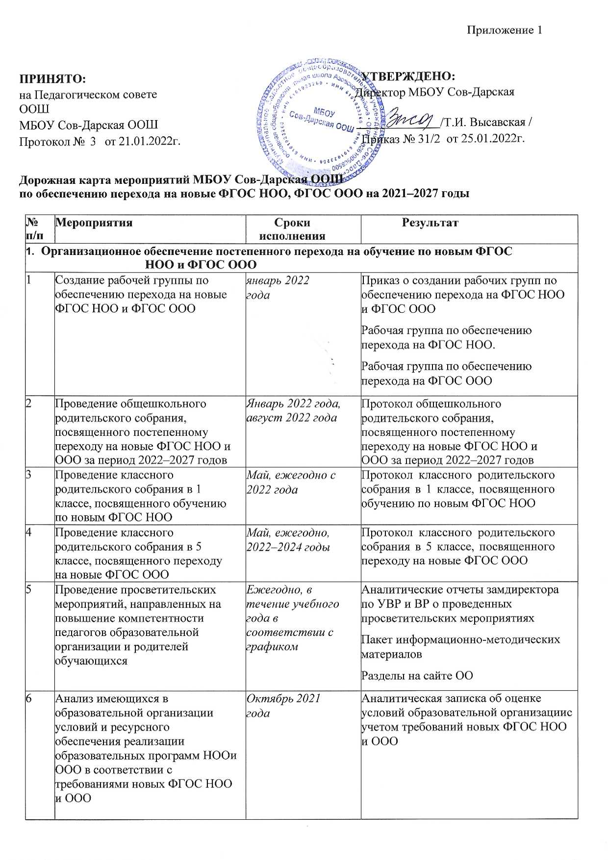
7 | организации для реализации ООП НОО и ООО действующим санитарным и противопожарным  нормам, нормам охраны труда | года | ООО, приведение ее в соответствие с требованиями новых ФГОС НОО и ООО
8 | Комплектование библиотеки УМК по всем предметам учебных планов для реализации новых ФГОС НОО и ООО в  соответствии с Федеральным перечнем учебников | Ежегодно до 1 сентября  2022–2027 годов | Наличие утвержденного и обоснованного списка учебников для реализации новых ФГОС НОО и ООО.  Формирование ежегодной заявки на обеспечение образовательной организации учебниками в соответствии с Федеральным перечнем учебников
9 | Разработка и реализация системы мониторинга образовательных потребностей (запросов) обучающихся и родителей (законных представителей) для проектирования учебных планов НОО и ООО в части, формируемой участниками образовательных отношений, и  планов внеурочной деятельности НОО и ООО | Октябрь 2021 –  март 2022 года | Аналитическая справка замдиректора по УВР.  Аналитическая справка замдиректора по ВР
2. Нормативное обеспечение постепенного перехода на обучение по новым ФГОС НОО и ФГОС ООО
13 | Формирование банка данных нормативно-правовых документов федерального, регионального, муниципального уровней, обеспечивающих переход на новые ФГОС НОО и  ФГОС ООО | В течение всего периода | Банк данных нормативно-правовых документов федерального, регионального, муниципального уровней, обеспечивающих реализацию ФГОС НОО и ФГОС ООО
14 | Изучение документов федерального, регионального уровня, регламентирующих введение ФГОС ООО | В течение всего периода | Листы ознакомления с документами федерального, регионального уровня, регламентирующими введение ФГОС ООО
15 | Внесение изменений в программу развития образовательной  организации | До сентября 2022 года | Приказ о внесении изменений в программу развития образовательной  организации
16 | Внесение изменений и дополнений в Устав образовательной организации  (при необходимости) | До 01.09.2022 | Устав образовательной организации
17 | Разработка приказов, локальных актов, регламентирующих введение ФГОС НОО и ФГОС  ООО | январь 2022 –август 2022 | Приказы, локальные акты, регламентирующие переход на новые ФГОС НОО и ФГОС ООО
18 | Приведение в соответствие с требованиями новых ФГОС НОО и ООО должностных инструкций работников образовательной организации | До 01.09.2022 | Должностные инструкции

19 | Разработка на основе примерной основной образовательной программы НОО основной образовательной программы НОО образовательной организации, в том числе рабочей программы воспитания, календарного плана воспитательной работы, программы формирования УУД, в соответствии с требованиями  новых ФГОС НОО | До 01.05.2022 | Протоколы заседаний рабочей группы по разработке основной образовательной программы НОО.  Основная образовательная программа НОО, в том числе рабочая программа воспитания, календарный план воспитательной работы, программа формирования УУД
20 | Разработка на основе примерной основной образовательной программы ООО основной образовательной программы ООО образовательной организации, в том числе рабочей программы воспитания, календарного плана воспитательной работы, программы формирования  УУД, программы коррекционной  работы, в соответствии с требованиями новых ФГОС ООО | До 01.05.2022 | Протоколы заседаний рабочей группы по разработке основной образовательной программы ООО.  Основная образовательная программа ООО, в том числе рабочая программа воспитания, календарный план воспитательной работы,  программа формирования  УУД, программа коррекционной работы
21 | Утверждение основных образовательных программ НОО и ООО, в том числе рабочей программы воспитания, календарных планов воспитательной работы, программ формирования  УУД, программы коррекционной работы ООО, на заседании педагогического совета | До 01.09.2022 | Протокол заседания ПС.  Приказ об утверждении образовательных программ НОО и ООО, в т.ч.  рабочей программы воспитания, календарных планов воспитательной работы, программ формирования УУД, программы коррекционной работы ООО
22 | Разработка учебных планов, планов внеурочной деятельности для 1 и 5 классов по новым ФГОС НОО и ООО на 2022/23  учебный год | До 31 августа  2022 года | Учебный план НОО. Учебный план ООО.  План внеурочной деятельности НОО.  План внеурочной деятельности ООО
23 | Разработка учебных планов, планов внеурочной  деятельности для 1–2-х и 5–6-х классов по новым ФГОС НОО и ООО на 2023/24 учебный год | До 30 мая  2023 года | Учебный план НОО. Учебный план ООО.  План внеурочной деятельности НОО.  План внеурочной деятельности ООО
24 | Разработка учебных планов, планов внеурочной  деятельности для 1–3-х и 5–7-х классов по новым ФГОС НОО и ООО на 2024/25 учебный год | До 30 мая  2024 года | Учебный план НОО. Учебный план ООО.  План внеурочной деятельности НОО.  План внеурочной деятельности ООО
25 | Разработка учебных | До 30 мая | Учебный план НОО.

 | планов, планов внеурочной деятельности для 1–4-х и 5–8-х  классов по новым ФГОС НОО и ООО на 2025/26 учебный год | 2025 года | Учебный план ООО.  План внеурочной деятельности НОО. План внеурочной деятельности ООО
26 | Разработка учебного плана, плана внеурочной деятельности для 5– 9-х классов по новому ФГОС  ООО на 2026/27 учебный год | До 30 мая  2026 года | Учебный план ООО.  План внеурочной деятельности ООО
27 | Разработка и утверждение рабочих программ педагогов по учебным предметам, учебным курсам (в том числе и внеурочной деятельности) и учебным модулям учебного плана для 1 и 5 классов на 2022/23 учебный год в  соответствии с требованиями новых ФГОС НОО и ООО | До 31 августа  2022 года | Рабочие программы педагогов по учебным предметам, учебным курсам (в том числе и внеурочной  деятельности) и учебным модулям учебного плана для 1 и 5 классов
28 | Разработка и утверждение рабочих программ педагогов по учебным предметам, учебным курсам (в том числе и внеурочной деятельности) и учебным модулям учебного плана для 2 и 6 классов на 2023/24 учебный год в соответствии с требованиями  новых ФГОС НОО и ООО | До 31 августа  2023 года | Рабочие программы педагогов по учебным предметам, учебным курсам (в том числе и внеурочной деятельности) и учебным модулям учебного плана для 2 и 6 классов
29 | Разработка и утверждение рабочих программ педагогов по учебным предметам, учебным курсам (в том числе и внеурочной деятельности) и учебным модулям учебного плана для 3 и 7 классов на 2024/25 учебный год в соответствии с требованиями  новых ФГОС НОО и ООО | До 31 августа  2024 года | Рабочие программы педагогов по учебным предметам, учебным курсам (в том числе и внеурочной деятельности) и учебным модулям учебного плана для 3 и 7 классов
30 | Разработка и утверждение рабочих программ педагогов по учебным предметам, учебным курсам (в том числе и внеурочной деятельности) и учебным модулям учебного плана для 4 и 8 классов на 2025/26 учебный год в  соответствии с требованиями новых ФГОС НОО и ООО | До 31 августа  2025 года | Рабочие программы педагогов по учебным предметам, учебным курсам (в том числе и внеурочной  деятельности) и учебным модулям учебного плана для 4 и 8 классов
31 | Разработка и утверждение рабочих программ педагогов по учебным предметам, учебным курсам (в том числе и внеурочной деятельности) и  учебным модулям учебного | До 31 августа  2026 года | Рабочие программы педагогов по учебным предметам, учебным курсам (в том числе и внеурочной деятельности) и учебным модулям учебного плана для 9 класса

плана для 9 класса на 2026/27 учебный год в соответствии с требованиями новых ФГОС НОО
и ООО
32 | Утверждение списка УМК для уровней НОО и ООО | Ежегодно | Приказ об утверждении списка УМК для уровней НОО и ООО с приложением данного списка
33 | Утверждение модели договора между образовательной организацией и родителями | До 1 сентября 2022 года | Приказ об утверждении модели договора между образовательной организацией и родителями.  Договор между ОО и родителями
34 | Внесение изменений в  «Положение о формах, периодичности, порядке текущего контроля успеваемости и промежуточной аттестации обучающихся» в части введения комплексного подхода к оценке результатов образования: предметных, метапредметных, личностных в соответствии с новыми ФГОС НОО и ООО | До 1 сентября  2022 года | Положение о формах, периодичности, порядке текущего контроля успеваемости и промежуточной аттестации обучающихся.  Протокол педсовета об утверждении изменений в «Положение о формах, периодичности, порядке текущего контроля успеваемости и промежуточной аттестации обучающихся» в части введения комплексного подхода к оценке результатов образования: предметных, метапредметных, личностных в соответствии с новыми ФГОС НОО и ООО.  Приказ об утверждении изменений в  «Положение о формах, периодичности, порядке текущего контроля успеваемости и промежуточной аттестации обучающихся» в части введения комплексного подхода к оценке результатов образования: предметных, метапредметных, личностных в соответствии с новыми ФГОС НОО и ООО
3. Методическое обеспечение постепенного перехода на обучение по новым ФГОС НОО и ФГОС ООО
35 | Разработка плана методической работы, обеспечивающей сопровождение постепенного  перехода на обучение по новым ФГОС НОО и ФГОС ООО | До 1 сентября  2021 года | План методической работы.  Приказ об утверждении плана методической работы
36 | Изучение нормативных документов по переходу на новые ФГОС НОО и ФГОС ООО педагогическим коллективом | В течение учебного года в соответствии с планами ШМО, ежегодно с 2021 по 2026 годы | Планы работы ШМО. Протоколы заседаний ШМО

37 | Обеспечение консультационной методической поддержки педагогов по вопросам реализации ООП НОО и ООО по новым ФГОС НОО и ООО | В течение всего периода с 2021 по 2027 годы | План работы методического совета образовательной организации.  Планы работы ШМО.  Аналитическая справка замдиректора по УВР
38 | Организация работы по психолого-педагогическому сопровождению постепенного  перехода на обучение по новым ФГОС НОО и ФГОС ООО | В течение всего периода с 2021 по 2027 годы | Аналитическая справка замдиректора по УВР
39 | Формирование пакета методических материалов по теме реализации ООП НОО по  новому ФГОС НОО | В течение всего периода с 2021 по 2027 годы | Пакет методических материалов по теме реализации ООП НОО по новому ФГОС НОО
40 | Формирование пакета методических материалов по теме реализации ООП ООО по  новому ФГОС ООО | В течение всего периода с 2021 по 2027 годы | Пакет методических материалов по теме реализации ООП ООО по новому ФГОС ООО
41 | Формирование плана ВШК в условиях постепенного перехода на новые ФГОС НОО и ООО и  реализации ООП НОО и ООО по новым ФГОС НОО и ООО | До 1 сентября  ежегодно с 2022  по 2026 годы | План ВШК на учебный год.  Аналитические справки по итогам ВШК
42 | Формирование плана функционирования ВСОКО в условиях постепенного перехода на новые ФГОС НОО и ООО и  реализации ООП НОО и ООО по новым ФГОС НОО и ООО | До 1 сентября  ежегодно с 2022  по 2026 годы | План функционирования ВСОКО на учебный год.  Аналитические справки по результатам ВСОКО
4. Кадровое обеспечение постепенного перехода на обучение по новым
43 | Анализ кадрового обеспечения постепенного перехода на обучение по новым ФГОС НОО и ФГОС ООО | Декабрь 2021 года | Сайт образовательной организации  Пакет информационно-методических материалов
44 | Диагностика образовательных потребностей и профессиональных затруднений педагогических работников образовательной организации в условиях постепенного перехода  на обучение по новым ФГОС НОО и ФГОС ООО | Январь 2022 года,  ежегодно в период с 2022 по 2027  годы | Сайт образовательной организации, страницы школы в социальных сетях, информационный стенд в холле образовательной организации
45 | Поэтапная подготовка педагогических и управленческих кадров к постепенному переходу на обучение по новым ФГОС НОО и ФГОС ООО: разработка и реализация ежегодного плана- графика курсовой  подготовки педагогических  работников, реализующих ООП НОО и ООО | Ежегодно в течение всего периода с 2021 по 2027 годы | Сайт образовательной организации, страницы школы в социальных сетях, информационный стенд в холле образовательной организации.  Аналитические справки заместителей директора по УВР, ВР, педагога- психолога

46 | Распределение учебной нагрузки педагогов на учебный год | До 25 августа  ежегодно в период с 2021 по 2026 гг | Комплектование
47 | Размещение на сайте образовательной организации информационных материалов о постепенном переходе на обучение по новым ФГОС НОО и  ФГОС ООО | В течение всего периода с 2021 по 2027 годы | Сайт образовательной организации  Пакет информационно-методических материалов
48 | Информирование родительской общественности о постепенном переходе на обучение по новым  ФГОС НОО и ФГОС ООО | Ежеквартально в течение всего периода с 2021 по  2027 годы | Сайт образовательной организации, страницы школы в социальных сетях, информационный стенд в холле  образовательной организации
49 | Изучение и формирование мнения родителей о постепенном переходе на обучение по новым ФГОС НОО и ФГОС ООО,  представление результатов | Ежеквартально в течение всего периода с 2021 по 2027 годы | Сайт образовательной организации, страницы школы в социальных сетях, информационный стенд в холле образовательной организации.  Аналитические справки заместителей директора по УВР, ВР
50 | Информирование о нормативно- правовом, программном, кадровом материально-техническом и финансовом  обеспечении постепенного  перехода на обучение по новым ФГОС НОО и ФГОС ООО | Ежеквартально в течение всего периода с 2021 по 2027 годы | Сайт образовательной организации, страницы школы в социальных сетях, информационный стенд в холле образовательной организации
6. Материально-техническое обеспечение постепенного перехода на обучение
51 | Формирование МТБ | весь период | Завхоз
7. Финансово-экономическое обеспечение постепенного перехода на обучение
51 | Финансирование МТБ | весь период | Учредитель

